Для зачисления первоклассника через портал Госуслуги необходимо следующее.
- Зайдите на сайт Министерство образования Красноярского края (www.krao.ru)
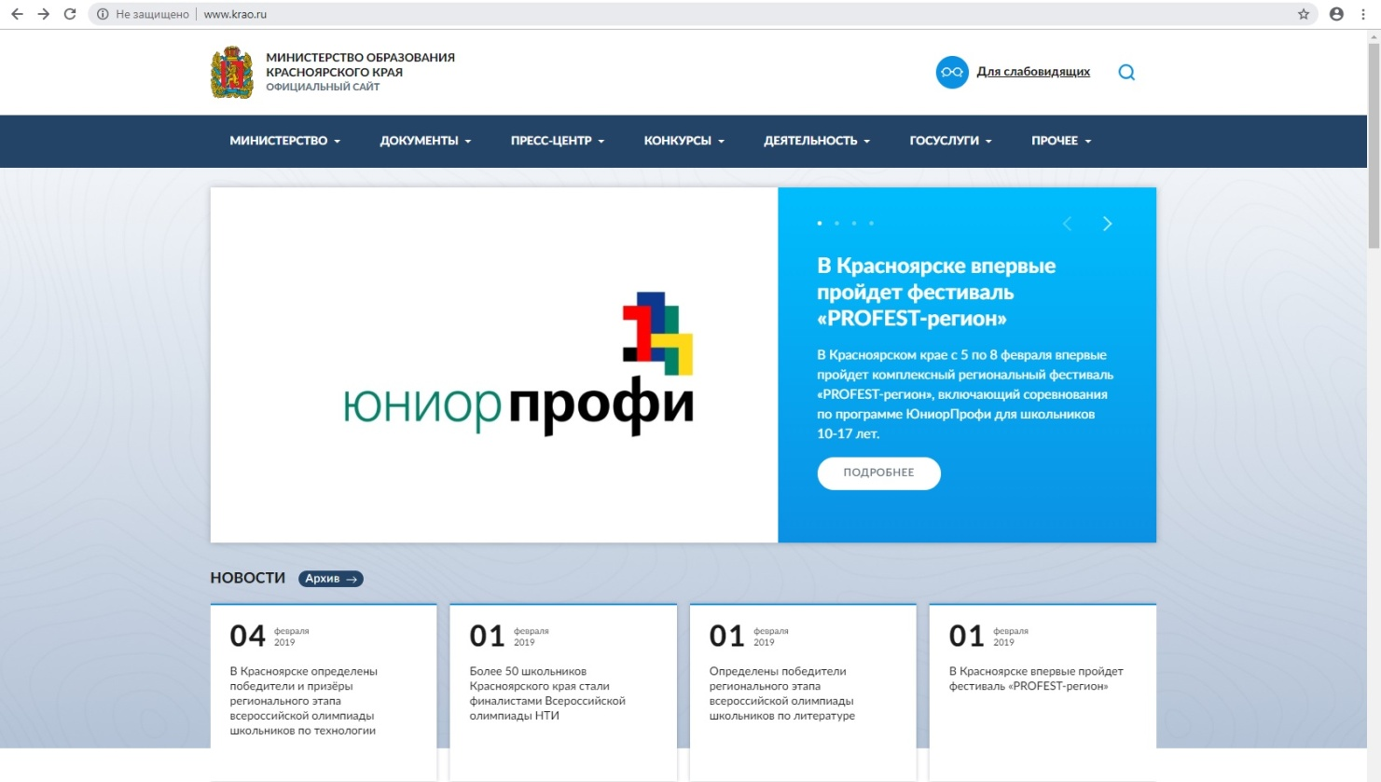
- Зайдите во вкладку ГОСУСЛУГИ => Зачисление в общеобразовательные учреждения (школы)
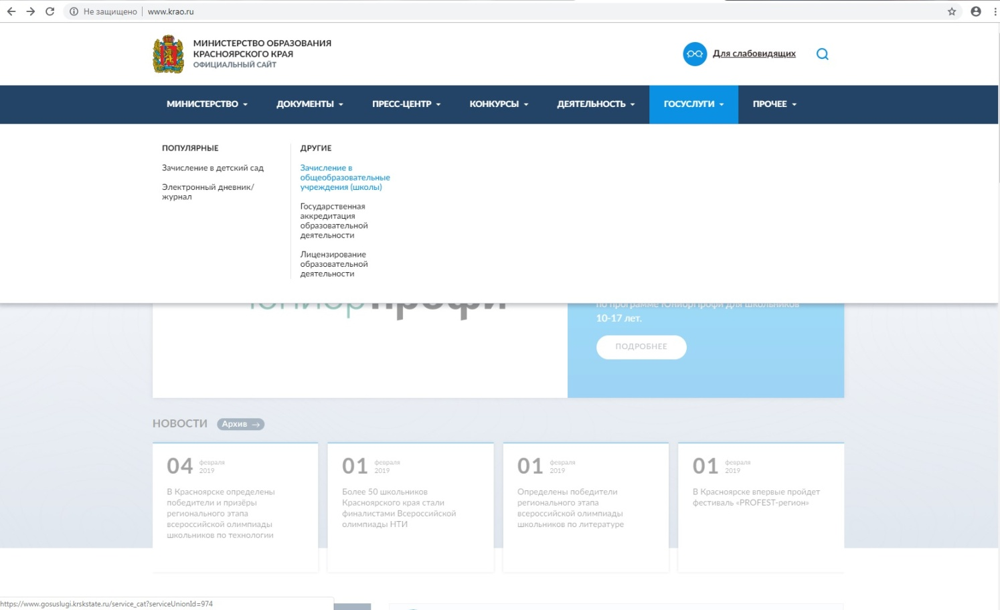

- Вас переместит на сайт Госуслуги и там необходимо авторизоваться.
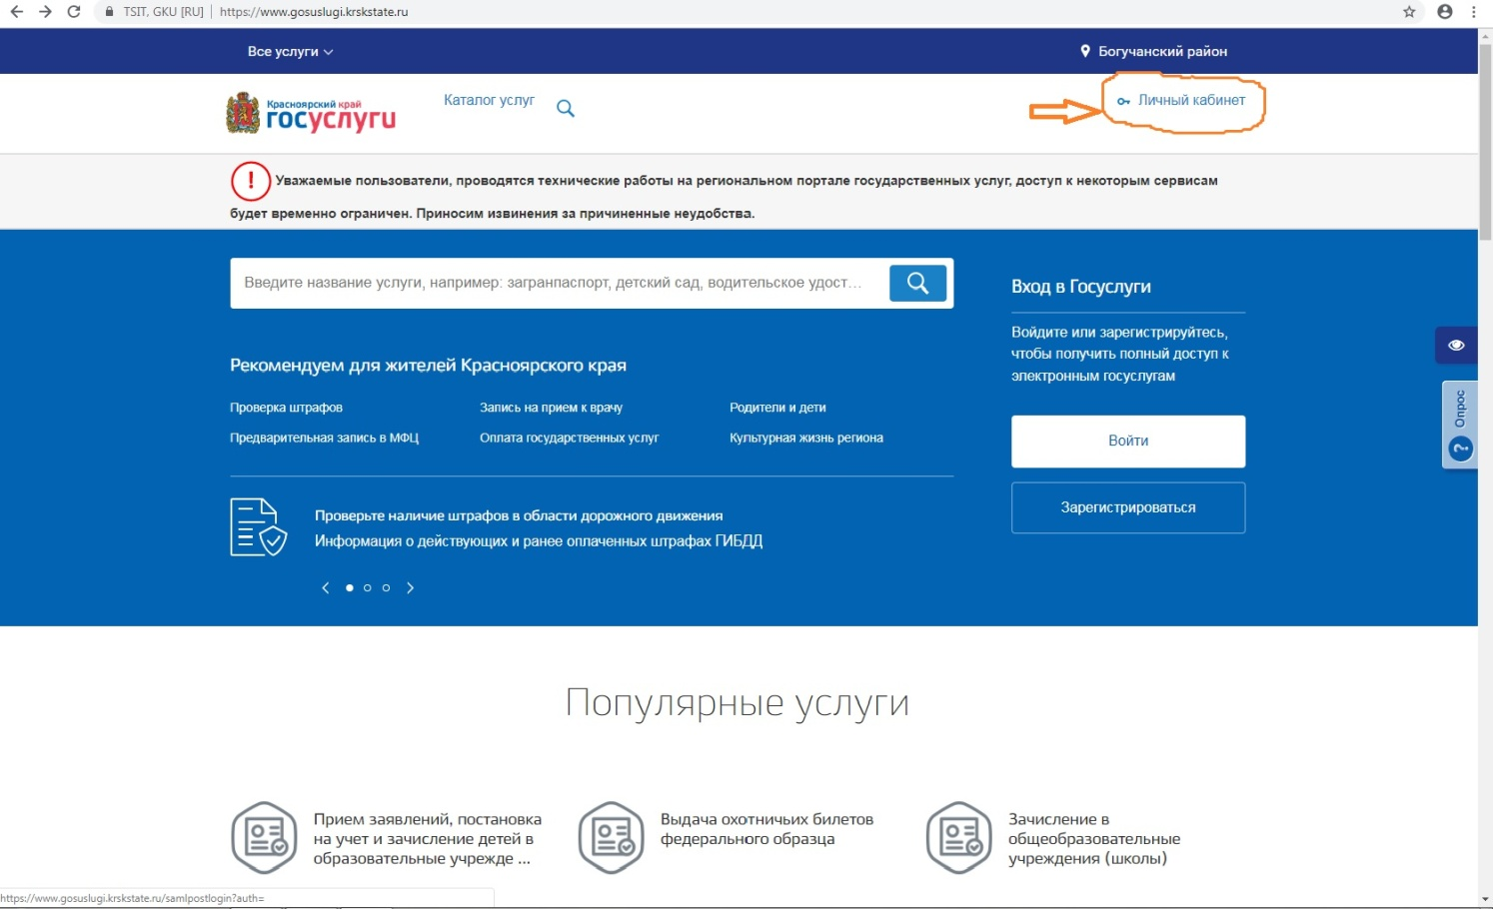
- Спуститесь по странице вниз до Онлайн-сервиса => Записать ребенка в Первый класс.
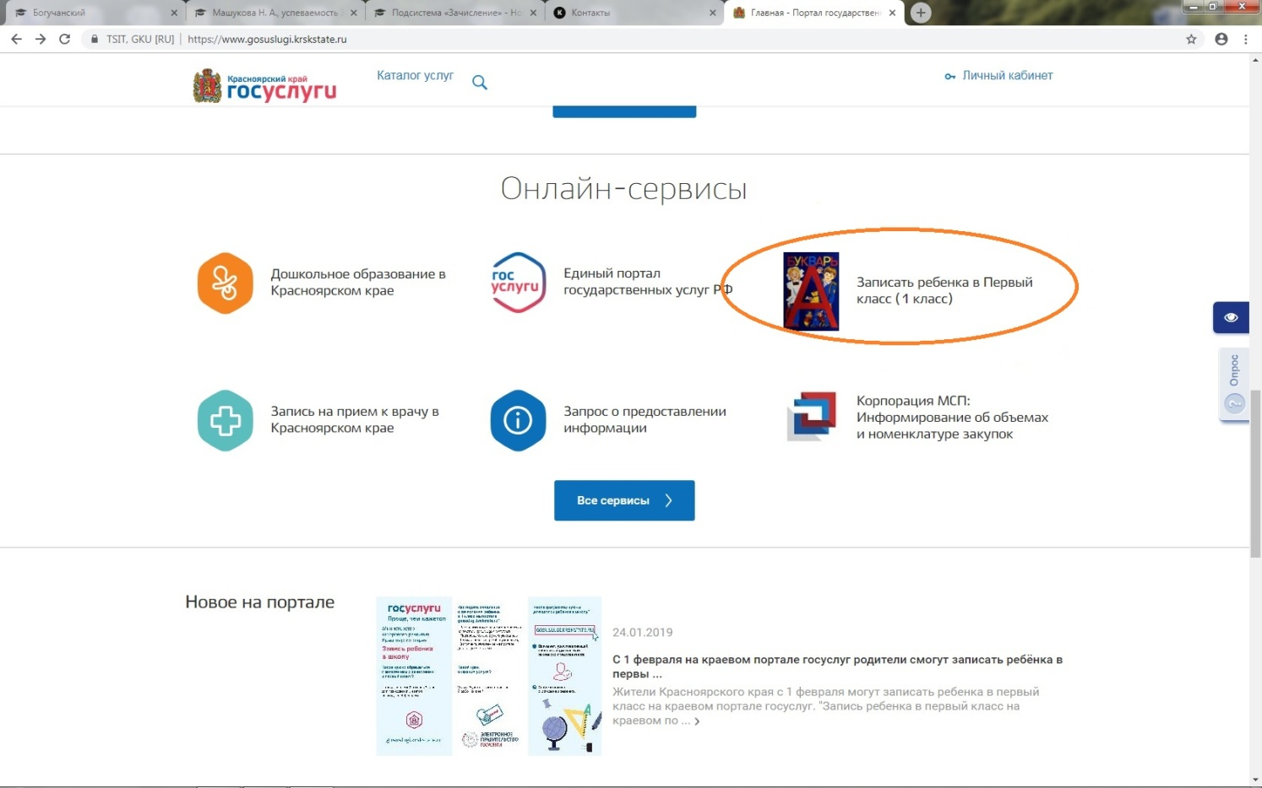

- Выберете – Будущий первоклассник
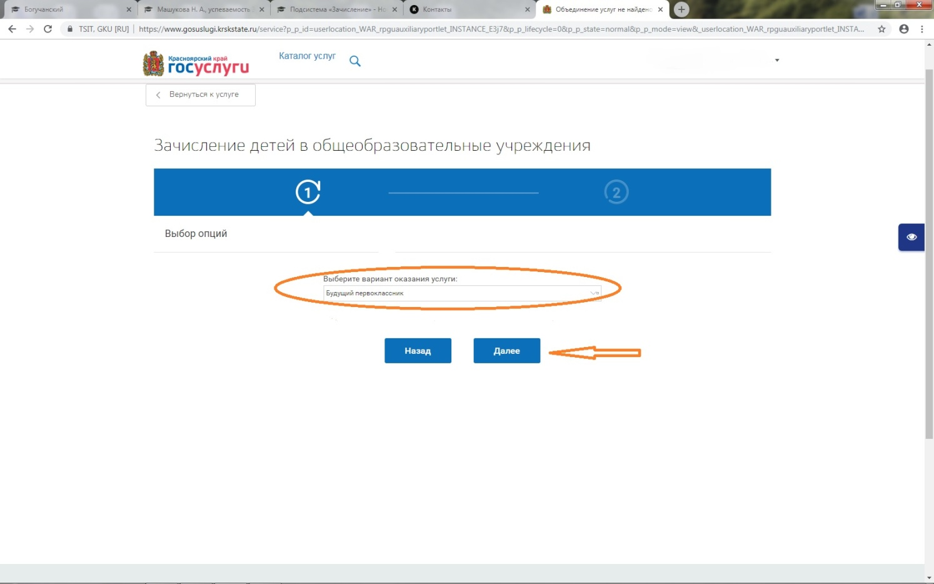
- Заполните в открывшемся окне все необходимые данные
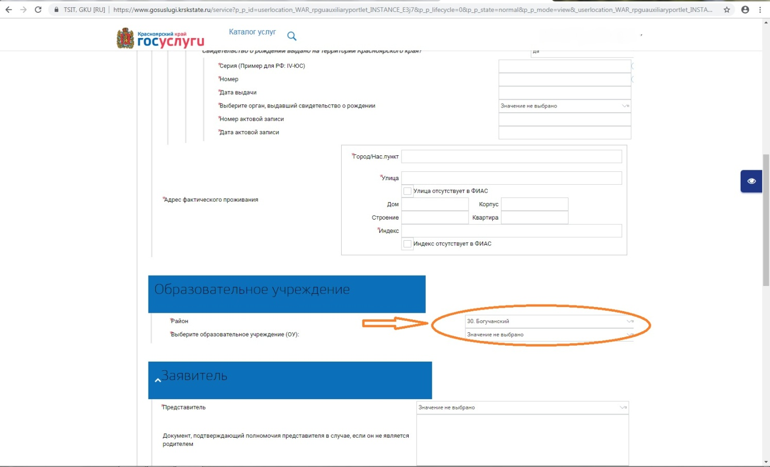
Обратите внимание на выбор Богучанского района и Образовательной организации, куда вы хотите зачислить ребенка.

